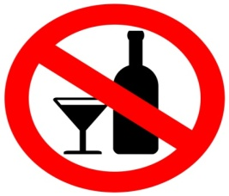
Внимание – пивной алкоголизм
Пиво – алкогольный напиток, с которого начинали фактически все алкоголики, постепенно переходя к более крепким напиткам.
Пивной алкоголизм формируется значительно медленнее, но болезнь гораздо труднее поддаётся лечению.
Это незаметное привыкание, которое превращается в очень серьёзную зависимость.
Существует заблуждение, что выпить пива раз-два в неделю – это нормально. Такое отношение к пиву крайне опасно.
Человек, выпивший в течение дня литр-полтора пива, принимает изрядную дозу алкоголя – 100-300 гр.
От злоупотребления пивом страдает печень, сердце, мозг, желудок, репродуктивная система, возникает импотенция, ожирение.
Злоупотребление пивом влияет на поведение человека, делает его бесконтрольным и безответственным.
Сейчас всё чаще мы наблюдаем ситуацию, при которой путь к алкоголизму начинается с пива и им же и заканчивается.
ОТКРЫВАЯ БУТЫЛКУ ПИВА, ПОДУМАЙ О ПОСЛЕДСТВИЯХ.
Прояви силу воли, слушай голос разума – не поддавайся на соблазны и думай о своём будущем!

